**TES KEMAMPUAN PENALARAN MATEMATIS**

Satuan Pendidikan : SMP Negeri 3 Cilegon

Mata Pelajaran : Matematika

Topik : Bangun Ruang Sisi Datar

**Petunjuk:**

1. Sebelum mengerjakan soal, bacalah doa terlebih dahulu.
2. Tulis jawaban di kertas HVS / Folio / buku.
3. Tulis nama, nomor absen, kelas, dan no hp/wa dengan jelas.
4. Kerjakan terlebih dahulu soal yang dianggap mudah dengan baik dan benar.
5. Lembar jawaban discan atau foto dengan jelas, kemudian kirimkan via google classroom atau via *e-mail* : [*sitimarwiyah244@gmail.com*](mailto:sitimarwiyah244@gmail.com) atau via wa ke no +62 89619398217.

**Kerjakan soal berikut dengan benar!**

1. Perhatikan gambar kubus dan balok dibawah ini!

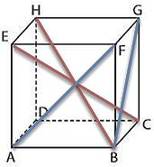 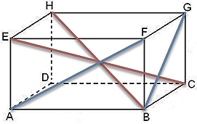

(a) (b)

Kubus dan Balok memiliki diagonal ruang EC dan HB yang sama panjang. Apakah diagonal bidang AF dan BG pada kubus dan balok juga memiliki panjang yang sama? Mengapa?

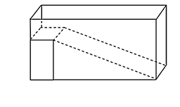

1. Diketahui sebuah kolam renang dengan ilustrasi seperti pada gambar. Berapa liter air yang dibutuhkan untuk mengisi kolam renang tersebut hingga kolam terisi penuh? (1 m3 = 1000 L)

**(1)**

**(2)**

**(3)**

1m {

1m

3m

5m

10m

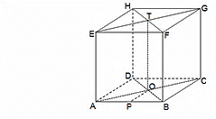

1. Sebuah kubus ABCD.EFGH memuat 4 prisma segitiga samakaki di dalamnya seperti pada gambar. Buktikan bahwa volume prisma ABO.EFT = ¼ volume kubus ABCD.EFGH !

#### Perhatikan bangun ruang dibawah ini!

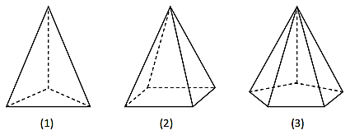

Berdasarkan gambar diatas diketahui: (1) Limas segitiga memiliki 4 sisi, 6 rusuk, dan 4 titik sudut. (2) Limas segiempat memiliki 5 sisi, 8 rusuk, dan 5 titik sudut. (3) Limas segilima memiliki 6 sisi, 10 rusuk, dan 6 titik sudut. Tentukan berapa banyak sisi, rusuk dan titik sudut pada limas segi-n!

1. Dua buah limas segiempat beraturan memiliki volume masing-masing 120 cm3. Misalkanlah panjang sisi alas masing-masing limas tersebut dan hitung tinggi limasnya! Benarkah bahwa semakin panjang ukuran sisi alas limas, maka semakin pendek ukuran tinggi limas nya?
2. Tiga buah kubus tersusun dari kubus satuan seperti pada gambar berikut.

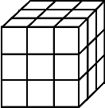 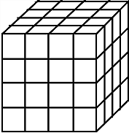 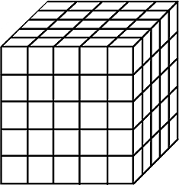

(1) (2) (3)

Tiga buah kubus tersebut akan dicat seluruh permukaannya dengan warna biru. Pada kubus (1) terdapat 12 kubus satuan yang kedua sisinya terkena cat, pada kubus (2) terdapat 24 kubus satuan yang kedua sisinya terkena cat, dan pada kubus (3) terdapat 36 kubus satuan yang kedua sisinya terkena cat. Berapa jumlah kubus satuan yang kedua sisinya terkena cat pada kubus ke-n dan kubus ke- (6) ?